HOJA Nº 217/2018 SEMANA 17-18 04/05/2018 –17/05/2018

EL SALÓN JUVENIL CIERRA SUS PUERTAS UNA TEMPORADA MÁS
El domingo 29 de abril finalizó otra temporada de actividades en el Salón Juvenil, con una fiesta y merienda para todos. Atrás han quedado unos “finde” en que los niños han compartido juegos y actividades diversas y entretenidas, desarrollando sus habilidades sociales y destrezas de una manera divertida. ¡Hasta pronto!
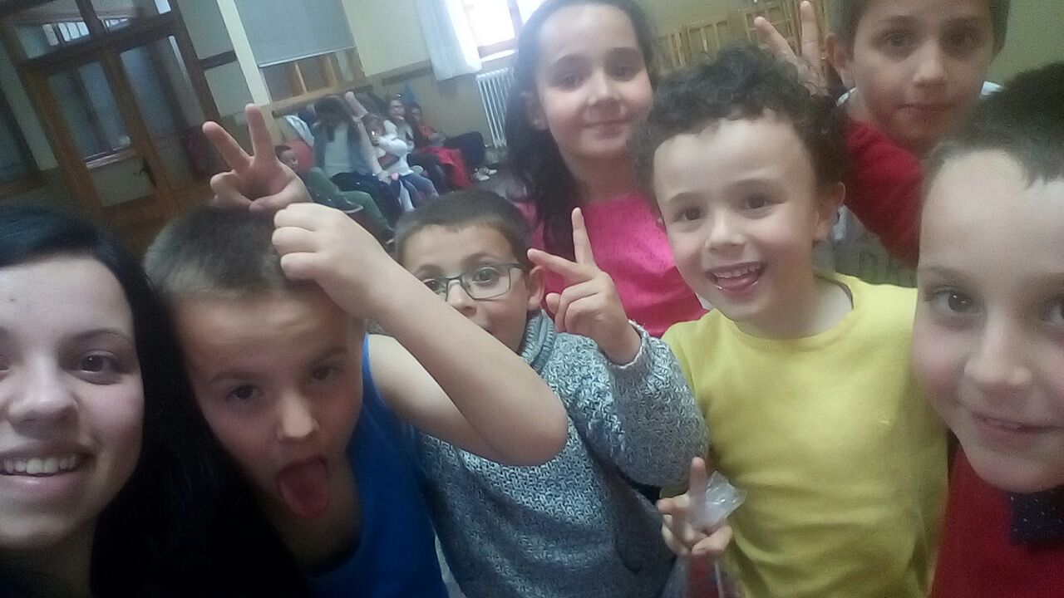

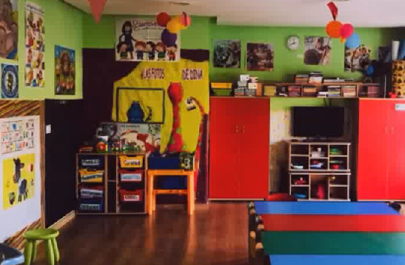
ESCUELA INFANTIL DE FUENTEPELAYO
Estamos ya en el programa CRECEMOS
En mayo abrimos el plazo de matrícula para el curso 2018/2019. Podéis conocer y recoger toda la información en el centro.
La escuela infantil permanece abierta de 7:30 a 17:00 horas. Habrá tarifas desde 90€ cubriendo la franja horario de 9:00 a 14:00 (plazas limitadas)
Un gran proyecto educativo que facilita la conciliación familiar.

Las cuotas tributarias previstas que corresponderá abonar por la prestación del servicio de LA ESCUELA INFANTIL acogida al Programa Crecemos, serán las seguidamente relacionadas, y podrán ser revisadas cada año.

NIÑOS DE 0-3 AÑOS MATRICULA POR CURSO 30€ (Incluye material escolar)
 | HORARIO | MENSUAL | EXTRAS MENSUAL |  | DÍAS SUELTOS
 | HORARIO | MENSUAL | DESAYUNO | COMIDA | DÍAS SUELTOS
PROGRAMA CRECEMOS | 9:00 - 14:00 | 90 € | 10 € | 40 € | _
MADRUGADORES  Incluye desayuno | 7:30 - 9:00 | 20 € |  |  | 3 €
TARDONES | 14:00 - 15:00 | 15 € |  |  | 3 €
TARDONES | 14:00 – 17:00 | 35 € |  |  | 5 €
DÍAS SUELTOS |  |  | 2 € | 3 €

NIÑOS EN EDAD ESCOLAR COMEDOR Y LUDOTECA:
HORARIO | CUOTA MENSUAL | DÍAS SUELTOS | BONOS 10 DÍAS
7:30 – 9:00  ( Madrugadores ) | 30 € (incluye estancia y desayuno) | 3 €
14:00 – 16:00 | 60 € ( incluye estancia y comida ) | 4€ | 35 €
16:00 - 17:00  ( Tardones) | 20 € | 3 €
9:00 – 14:00 Ludoteca de 3-6 años |  | 8 €  (NO LECTIVOS)

Los niños no matriculados en el centro podrán utilizar los servicios de la Escuela Infantil puntualmente acogiéndose a las siguientes tarifas:
NIÑOS DE 0-3 AÑOS DÍAS SUELTOS
HORARIO | CUOTA DÍA
9:00 – 14:00 | 20 €
7:30 - 9:00 | 5 €
14:00 – 17:00 | 10 €

TITIRIMUNDI EN FUENTEPELAYO
La compañía RETABLILLO presenta la obra: CRISTOBITA
Viernes 18de mayo a las 20:00h en la PLAZA DE LA FUENTE.
ORGANIZA: Ayuntamiento de Fuentepelayo y Diputación Provincial

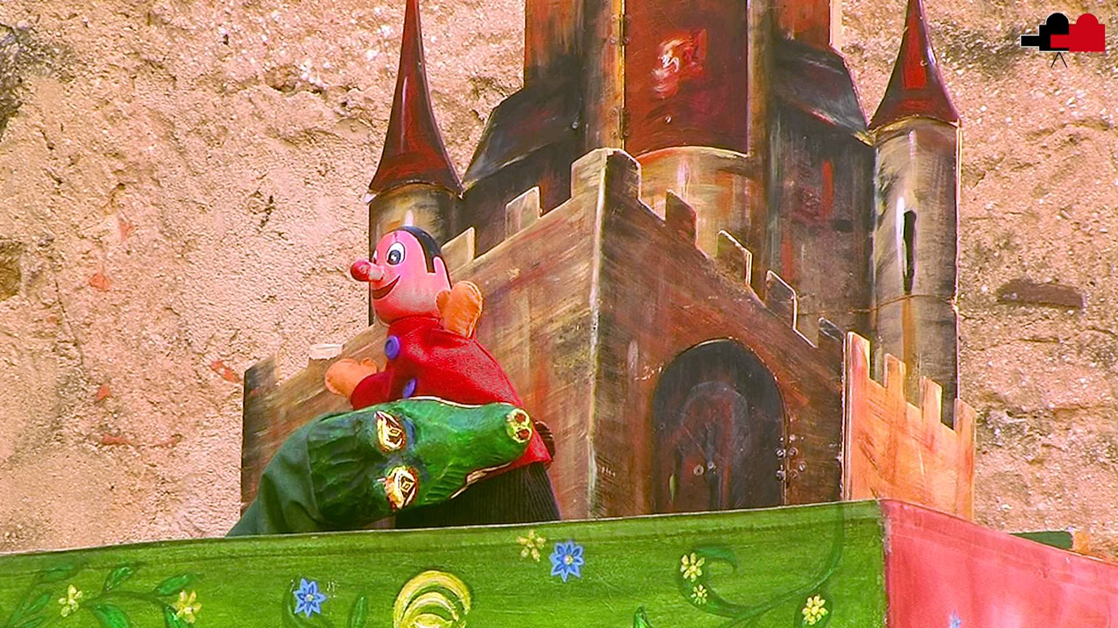

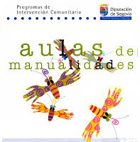
EXPOSICIÓN ZONAL DE MANUALIDADES
Estarán representados los grupos de manualidades de los siguientes municipios:
Escalona del Prado, Muñoveros, Aldea Real, Lastras de Cuéllar, Carbonero el Mayor, Turégano, Puebla de Pedraza, Navalmanzano, Caballar, Pinarnegrillo, Cantimpalos, Mozoncillo,
Cabañas de Polendos, Escarabajosa de Cabezas, Yanguas de Eresma, Fuentepelayo, Torreiglesias y Sauquillo de Cabezas.

Inauguración el miércoles día 16 de Mayo de 2018 a las 20:00 horas en la Casa de la Cultura.
Abierta hasta el domingo 20. Horario diario de 20 a 21:30h. Fin de semana 18 a 21h

Hora | SÁBADO 5 MAYO
17:30 | AGA ASESORÍA | ALDEA REAL
18:30 | TABERNA SIXTO | ATLETICO SOFIA
 | DESCANSA: RECTIFICADOS SEG
Clasificación | J | G | E | P | Gf | Gc | Pt
TABERNA SIXTO | 11 | 9 | 1 | 1 | 49 | 20 | 28
RECTIFICADOS SEG | 12 | 8 | 1 | 3 | 48 | 29 | 25
AGA ASESORIA | 11 | 4 | 1 | 6 | 37 | 49 | 10
ALDEA REAL | 11 | 3 | 0 | 8 | 25 | 40 | 9
ATLÉTICO SOFIA | 11 | 2 | 1 | 8 | 38 | 43 | 7
ASAMBLE GENERAL DE CAJA RURAL DIA 18 DE MAYO A LAS 20:30H EN LA CASA DE LA CULTURA.




34ª LIGA PROVINCIAL DE FÚTBOL SALA – 2.017/18  “Taller Cultural de Fuentepelayo”

